七、任现职后主要专业技术工作业绩登记
（一）编辑工作 1.2006年以来共参与56期文科正刊和12期增刊的编辑、出版、发行工作，作为执行编辑全程负责过14期文科正刊和7期增刊的编校出版；作为责任编辑初审稿件4000余篇，其中编校、刊发205篇,共计200多万字；2.负责学报民族关系和历史栏目建设：（1）主动组稿约稿，曾邀约民族关系及历史学界知名学者的优秀论文，编发如叶嘉莹、罗贤佑、杨建新、南炳文、万明、陈玉屏、方铁、张金龙、木斋等多位名家的文章；（2）根据约稿和投稿情况积极进行栏目策划，组织编发“中国近代社会思潮研究”（2007年第3期）、“冷战史研究”（2011年第2期）、“中古史专题”（2014年第4、5期）、“古诗十九首研究”（2014年第6期）、“海洋战略研究”（2015年第5期）等多个学术研究专题。
（二）学术科研 以独立或与他人合作的方式发表学术论文7篇，其中载于CSSCI来源核心期刊5篇，独立撰写3篇、合作撰写4篇，分别发表在《齐鲁学刊》《烟台大学学报》（哲学社会科学版）《安康学院学报》等学术期刊上。参与撰写的《近十年来中国民族主义研究述评》《东部沿海地区城市民族问题研究述评》等学术综述文章，厘清了相关领域的研究动态和趋势。参与撰写的《中国民族思想的学科建设与创新》一书，由齐鲁书社2007年12月出版。
（三）反响与评价 1.所编论文产生积极反响，被《新华文摘》《中国社会科学文摘》《高等学校文科学术文摘》《人大复印报刊资料》等机构转载摘编近50篇次，转载率25%，其中多篇是被《新华文摘》等主体转载，为学报赢得良好声誉。2.在编辑部同仁的共同努力下，2007年以来学报多次入选“中文社会科学引文索引（CSSCI）来源期刊”，2008年、2011年、2014年继续入选“全国中文核心期刊”，一直以来也被评为“全国百强社科学报”，山东省优秀期刊。3.负责的“民族关系栏目”2010年被全国高等学校文科学报研究会评为“全国社科学报特色栏目”，同时也是与国家民委民族理论政策研究室共建的栏目。
八、各部门意见
学校教务部门审核意见：  负责人（签章）：  (公章)  年 月 日 | 学校科研部门审核意见：  负责人（签章）：  (公章)  年 月 日 | 学校人事部门审核意见：  负责人（签章）：  (公章)  年 月 日
评价委员会意见：

(公章)
主任（签章）：
年 月 日
学校意见：

(公章)
年 月 日
单位(章)： 现职称： 编辑 申报职称： 副编审 方式：正常
2017年度烟台大学申报专业技术职务评价表

推荐单位意见 | 申报人承诺 | 是否人事代理人员
本单位已审核申报人基本条件和材料，符合《烟台大学职称评审条件》规定的申报条件，经评议，其推荐位次为 / 。  负责人签名： | 本人所提供的个人信息和证明材料真实准确，对因提供有关信息、证件不实或违反有关规定造成的后果负责。  申报人签名： | 是否人事代理人员
 | 本人所提供的个人信息和证明材料真实准确，对因提供有关信息、证件不实或违反有关规定造成的后果负责。  申报人签名： | 否
一、基本情况
姓名 | 现 名 | 曹鲁超 |  |  | 性别 | 男 |  | 民族 |  |  | 汉 | 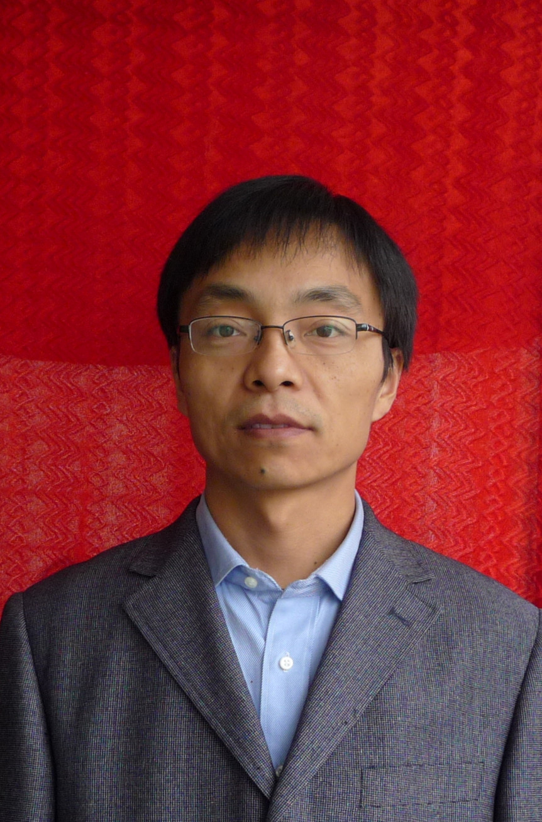
姓名 | 曾用名 | 无 |  |  | 出生年月 |  | 1974.08
参加工作时间 |  |  | 1995.6 |  |  |  | 身体状况 |  | 良好
学  历 | 毕（肄结）  业时间 |  | 学 校 |  |  |  | 专 业 |  |  |  |  | 学制 | 学 位
学  历 | 1995.06 |  | 兰州大学 |  |  |  | 现代通信技术 |  |  |  |  | 2 | 无
学  历 | 2004.06 |  | 兰州大学 |  |  |  | 民族学 |  |  |  |  | 3 | 硕士
现专业技术职务、聘任现职务时间及年限 |  |  |  | 编辑（助理研究员）2011.11（2005.12）/12 |  |  | 现从事何种  专业技术工作 |  |  | 编辑出版
任现职以来  各年度考核结果 |  |  |  | 2012优秀、2013合格、2014合格、2015合格、2016合格
任职届满  考核结果 |  |  |  | 合格
参加何种学术团体并任何种职务,有何社会兼职 |  |  |  | 无
二、工作经历

起止时间 | 单 位 | 从事何种专业  技术工作 | 职 务
1995.06-  2001.08 | 兰州大学党委宣传部 | 广播电台技术编辑 | 无
2004.07-至今 | 烟台大学学报编辑部 | 编辑 | 无
三、学习培训经历（包括参加专业学习、培训、国内外进修等）
起止时间 | 专业或主要内容 | 学习地点 | 证明人
无
四、任现职前主要专业技术工作业绩登记
（一）在兰州大学党委宣传部工作时，负责校广播电台节目的技术编辑和制作，熟练使用过各种音频设备，合计录制节目超过40000分钟，期间录制过加拿大总理克雷蒂安和商界精英李嘉诚访问兰州大学的现场录音。
（二）2004年来烟台大学工作后，全身心地投入到新的工作岗位上，勤学好问，很快就成为业务熟练的编辑，并作为责任编辑独立编发稿件。藉2005年第一届“全国民族关系研讨会”在我校召开之际，邀约到与会专家的优秀稿件，以此为基础，参与创办并负责学报的“民族关系研究”栏目。
（三）利用自己的学业特长，曾开设《中国古代史》全校选修课。
（四）结合编辑工作，撰写学术文章，独立发表论文《民国时期甘南藏区考察的研究》，合作发表论文《近十年来传统民族观及民族思想研究述评》。
五、任现职后取得的成果及受奖情况

起止时间 | 项 目 | 等级 | 位次 | 经费 | 状态 | 批准部门
2015.10  -2018.12  2014.05  -2016.07  2013.06-  2014.10 | 中国近代民族危机视阈下的山东海防研究（15CLSJ12）（RW15309）  明代抗倭援朝战争时期的山东海防（J14WE03）（RW14J8）  中国古代处理民族关系的方式方法研究（2013-GM-119）（MJ13M02） | 纵向  省部级  纵向  厅级  纵向  省部级 | 3/4  2/4  7/7 | 1万  0．8万  2万 | 在研  结题  结题 | 山东省哲学社会科学规划管理办公室  山东省教育厅  国家民族事务委员会
六、任现职后的著作、论文等（被收录或转载、摘录的，可在备注栏内填写影响因子或他引次数）
刊发时间 | 名称及内容摘要 | 报刊或出版社 | 位次 | 备注
2016年11月15日  2016年6月20日  2011年11月 | 论文：《新型城镇化与人类学民族学研究展望——中国人类学民族学2016年年会综述》  结合年会“新型城镇化与人类学民族学研究展望”这一主题，系统回顾了学术界在新型城镇化背景下民族学人类学研究的热点问题，总结了民族学人类学研究的发展趋势，指出我国的民族学人类学研究不仅贯彻了中央民族工作会议精神，更显示了我国学者构建中国特色哲学社会科学的信心。  论文：《研究谏议制度的拓荒性著作——读〈中国谏议制度史〉》  通过评价该书，对中国谏议制度的发展历程作了系统总结，概括了每个发展阶段的特点，分析了古代谏议制度的作用和局限。结合以往研究及个人认识，指出该书的创新点是厘清了一些概念误区，深化了对谏议制度的认识。同时，指出此书研究的缺陷在于材料取舍繁简不一，对后期思想家的谏议思想论述比较薄弱。  论文：《论学术期刊青年编辑应具备的职业素养》  学术期刊的青年编辑必须具备一定的职业素养才能更好地从事编辑工作，这些素养包括基本职业素养、编辑能力素养和发展能力素养等方面。文章进一步就以上各种素养的具体内容展开详细地论述。 | 《烟台大学学报》（哲学社会科学版）  《安康学院学报》  《学报编辑论丛（2011）》（上海大学出版社2011年11月出版） | 1/1  1/1  1/1 | CSSCI源刊，北大核心

